两大学派的争论

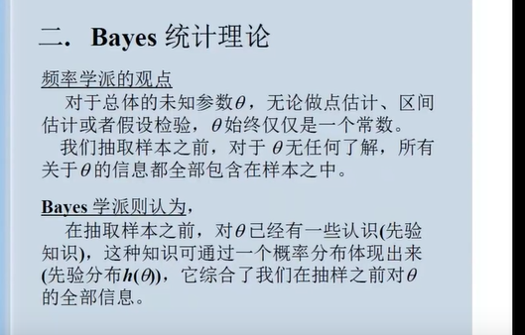

映射的关系

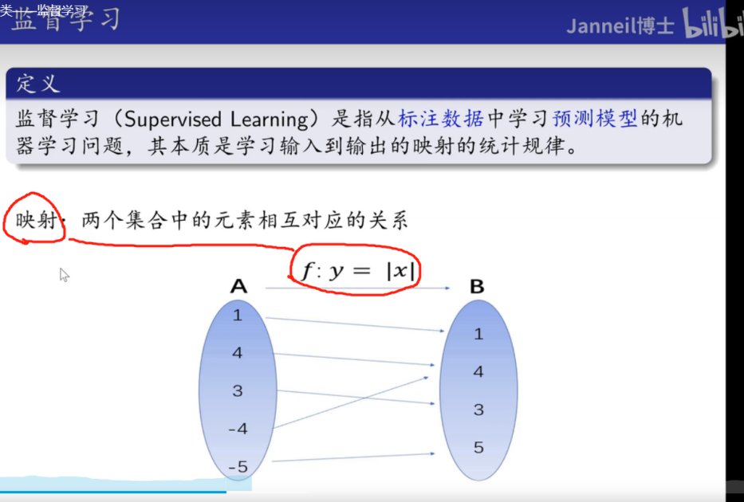

每一个点就是一个实例。核技巧是把输入空间映射到特征空间

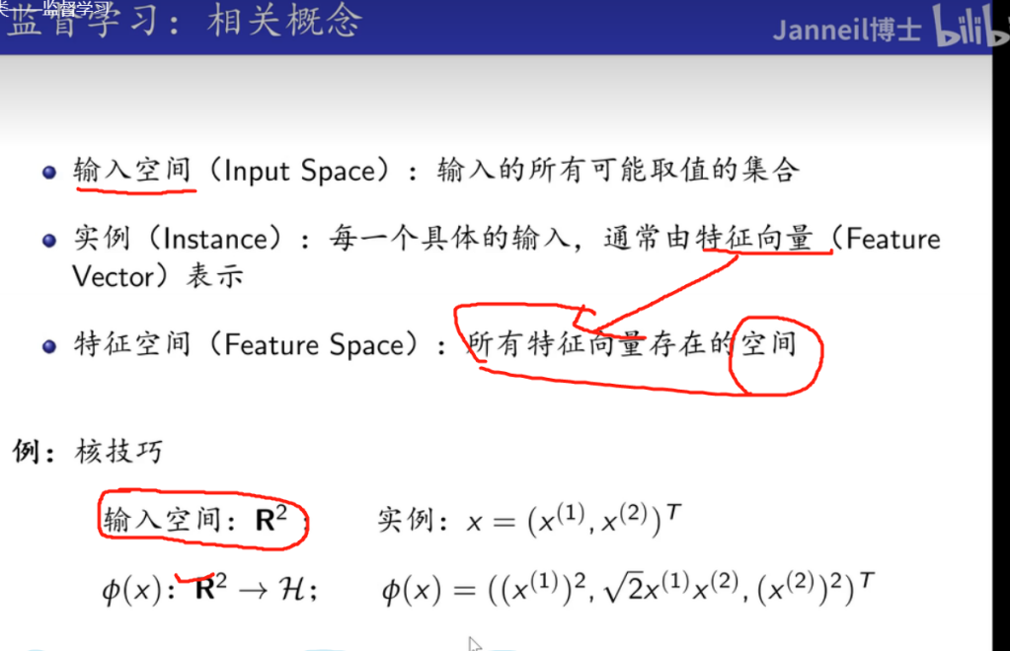

回归问题，分类问题，标注问题的主要区分

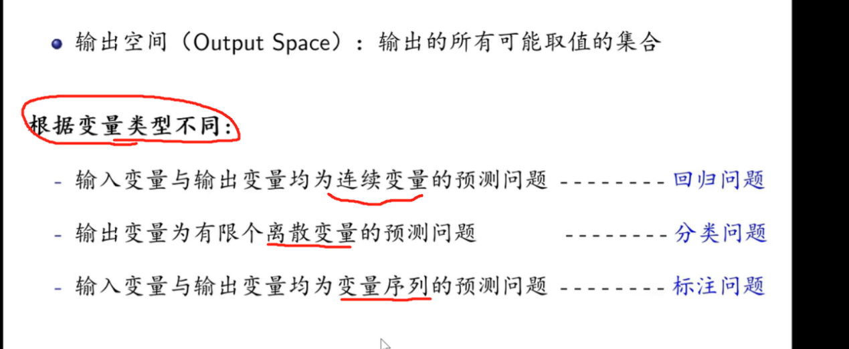

X（j）表示实例X的第j个特征。当输入实例的n为1时，输入变量X就是一个数，当n为2时，输入变量X就是一个二维的列向量，而且他的第一个特征是x1，第二个特征是x2。

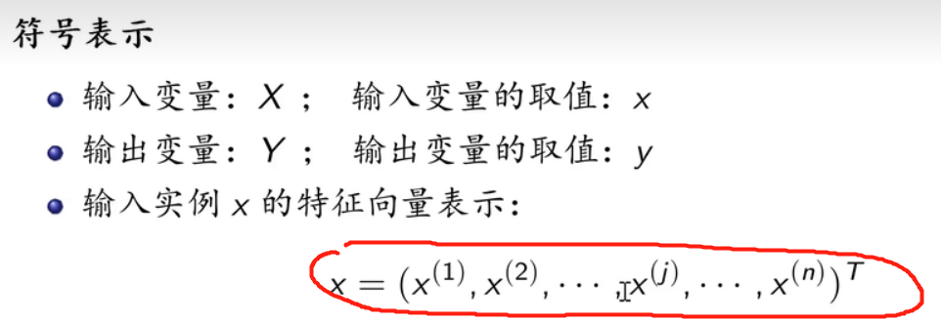

Xij表示的是多个输入变量中的第i个变量的第j个特征，就相当于是列向量的每一行都有多个输入变量

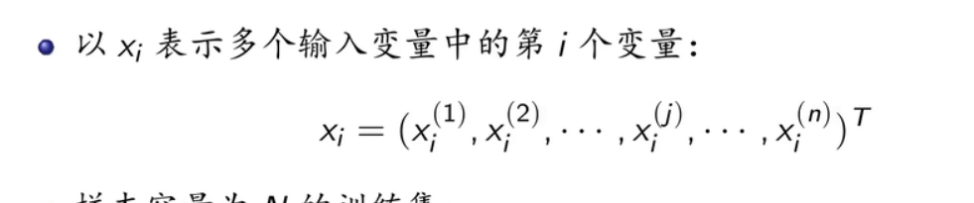

训练样本成对出现，输入和输出一对

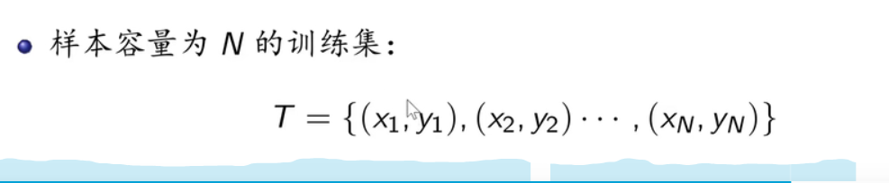

监督学习的总结

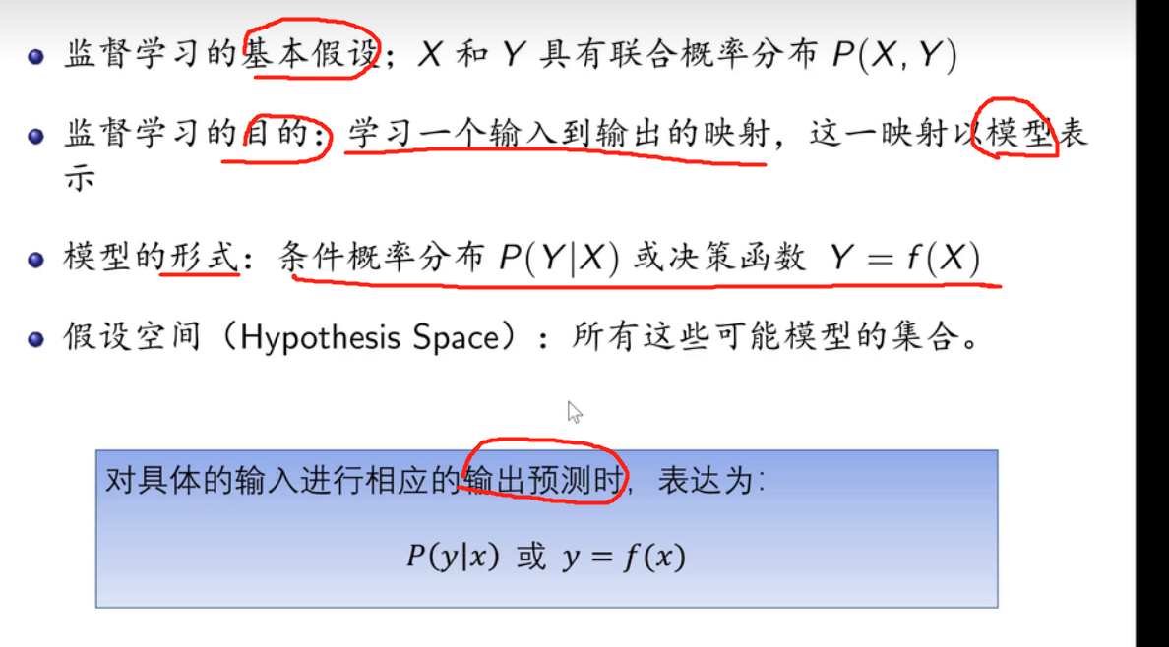

流程图： P或者y上面加个帽子，意思是已经训练好的模型

预测时，选取可能性最大的概率作为预测，因为不同的y对应不同的概率

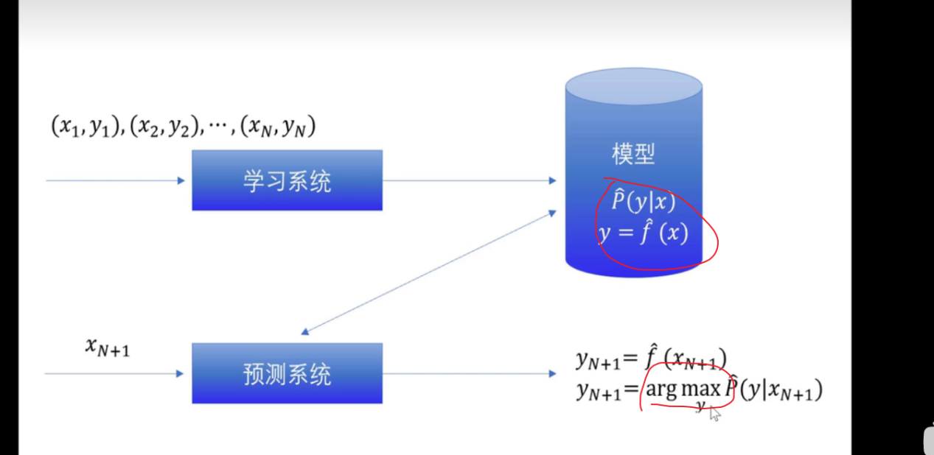

监督学习：有颜色区别，看得出类别，而无监督学习看不出

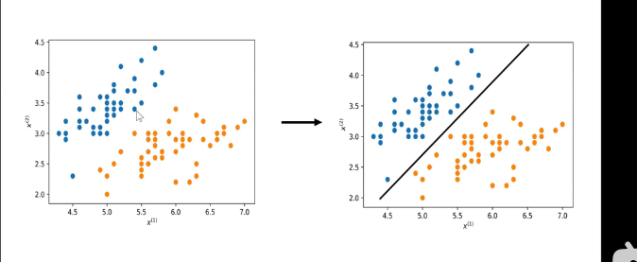

无监督学习：没有类别区分没有颜色，全是用坐标表示的，右边的图是用聚类方法分类的

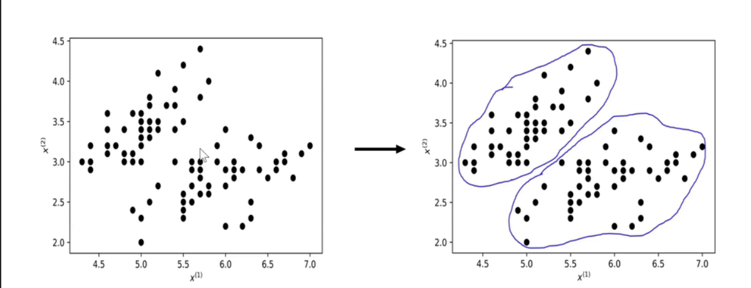

两者区别

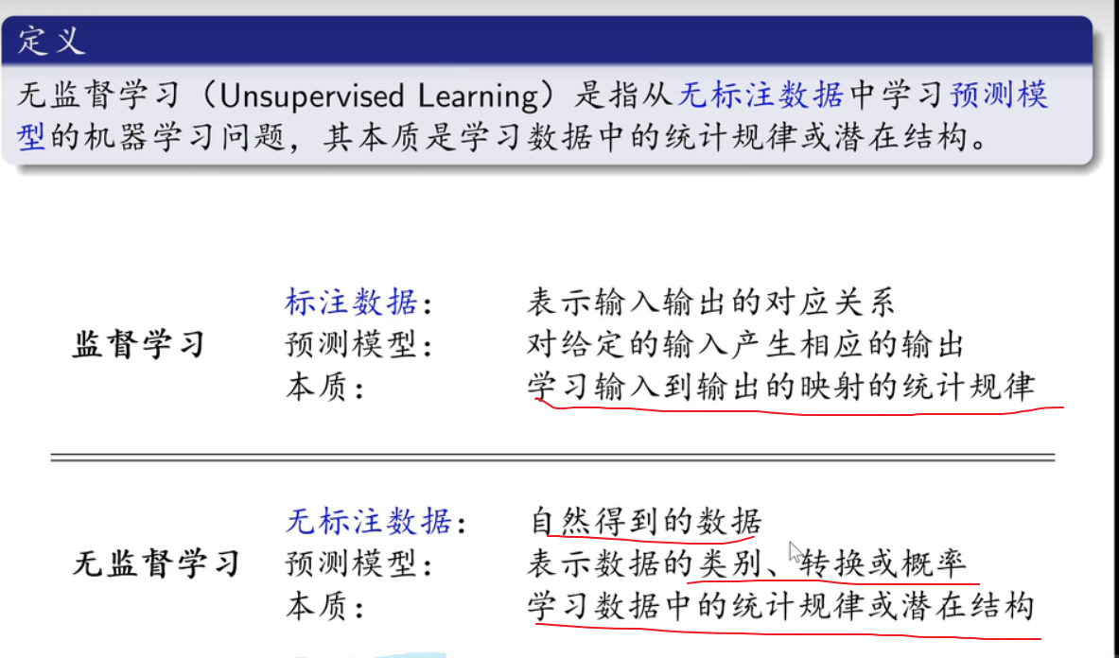

隐式结构空间就是输入，目的是找到隐含在数据内部的结构信息

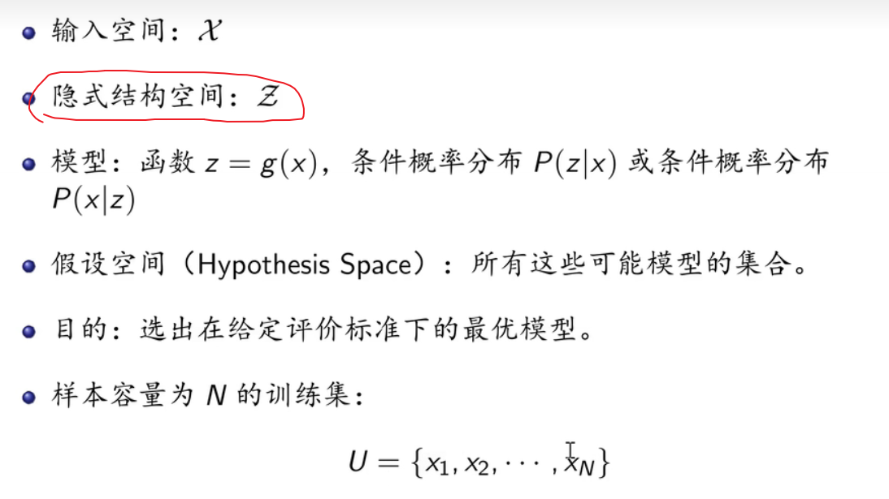

得到的模型：有很多，可能是 聚类可能是降维等等

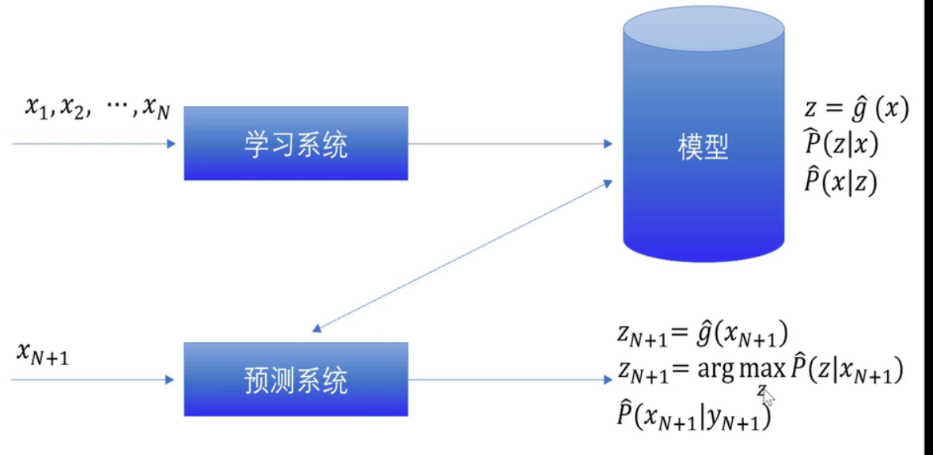

由于联合分布是未知的，所以期望风险不能直接求出，则用经验风险来代替它（也就是平均损失）

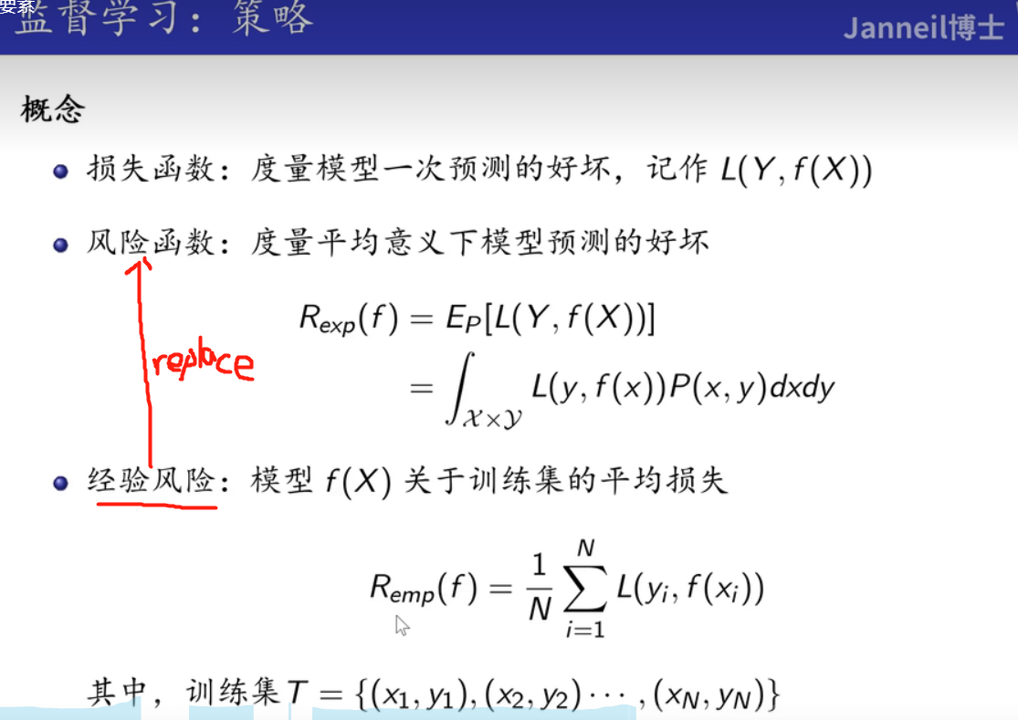

1针对分类问题，2，3针对回归问题，4针对概率问题

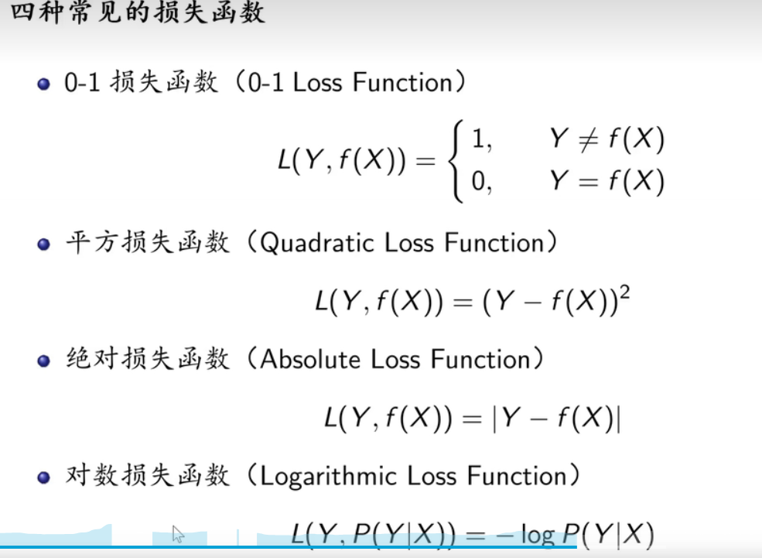

当原样本n不够大时，造成过拟合，需要用结构最小化，也就是加入正则项。

